SỞ GD VÀ ĐT TP. HỒ CH Í MINH  TRƯỜNG THCS – THPT PHAN BỘI CHÂU |  | KIỂM TRA HỌC KỲ II NĂM HỌC 2016 - 2017  MÔN: VẬT LÍ - KHỐI 10  THỜI GIAN LÀM BÀI: 45 PHÚT

ĐỀ: (Gồm có: 01 trang)
Câu 1: (1,5 điểm) Phát biểu định nghĩa và viết công thức tính động năng. Nêu đơn vị đo động năng.
Câu 2: (1,5 điểm) Phát biểu nội dung cơ bản của thuyết động học phân tử chất khí.
Câu 3: (2,0 điểm) Phát biểu nguyên lí II Nhiệt động lực học (theo 2 cách).
Câu 4: (2,0 điểm) Một viên đá khối lượng 100g. Được ném thẳng lên với tốc 10m/s từ mặt đất.
a. Tính cơ năng của viên đá?
b. Ở độ cao nào thì thế năng của viên đá bằng động năng của nó?
Câu 5: (1,5 điểm) Một xi lanh chứa 100cm³ khí ở áp suất 4.10⁵pa. Pit tông nén đẳng nhiệt khí trong xi lanh xuống còn 25cm³. Áp suất của khí trong xi lanh lúc này là bao nhiêu?
Câu 6: (1,5 điểm) Người ta thực hiện công 160J để nén khí trong xi lanh. Tính độ biến thiên nội năng của khí biết khí truyền ra môi trường xung quanh một nhiệt lượng 60J.
HẾT

SỞ GD VÀ ĐT TP. HỒ CH Í MINH  TRƯỜNG THCS – THPT PHAN BỘI CHÂU |  |  | HƯỚNG DẪN CHẤM KIỂM TRA HỌC KỲ II  NĂM HỌC 2016 - 2017  MÔN: VẬT LÍ - KHỐI 10  THỜI GIAN LÀM BÀI: 45 PHÚT
Câu | Nội dung yêu cầu |  |  | Điểm
Câu 1  (1,5 đ) | - Năng lượng mà một vật có được do nó đang chuyển động gọi là động năng. |  |  | 0,5
Câu 1  (1,5 đ) | - Động năng của một vật khối lượng m đang chuyển động với vận tốc v được xác định theo công thức : W_{đ} = mv² |  |  | 0,5
Câu 1  (1,5 đ) | - Trong hệ SI, đơn vị của động năng là jun (J). |  |  | 0,5
Câu 2  (1,5 đ) | Nội dung cơ bản của thuyết động học phân tử chất khí:  − Chất khí được cấu tạo từ các phần tử riêng rẽ, có kích thước rất nhỏ so với khoảng cách giữa chúng. |  |  | 0,5
Câu 2  (1,5 đ) | − Các phân tử khí chuyển động hỗn loạn không ngừng, chuyển động này càng nhanh thì nhiệt độ chất khí càng cao. |  |  | 0,5
Câu 2  (1,5 đ) | − Khi chuyển động hỗn loạn, các phân tử khí va chạm vào nhau và va chạm vào thành bình. |  |  | 0,5
Câu 3  (2,0 đ) | - Cách phát biểu của Clau-di-ut  Nhiệt không thể tự truyền từ một vật sang vật nóng hơn. |  |  | 1,0
Câu 3  (2,0 đ) | - Cách phát biểu của Cac-nô  Động cơ nhiệt không thể chuyển hoá tất cả nhiệt lượng nhận được thành công cơ học. |  |  | 1,0
Câu 4  (2,0 đ) | a. Cơ năng của viên đá: W₀ = W_{đ0} + W_{t0} |  |  | 0,25
Câu 4  (2,0 đ) | 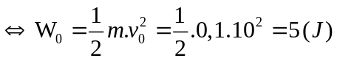 |  |  | 0,5
Câu 4  (2,0 đ) | b. Khi thế năng bằng động năng: W_{t} = W_{đ} |  |  | 0,25
Câu 4  (2,0 đ) | Cơ năng của viên đá ở độ cao thế năng bằng động năng  W = W_{đ} + W_{t} = 2. W_{t} |  |  | 0,25
Câu 4  (2,0 đ) |  |  |  | 0,25
Câu 4  (2,0 đ) | Theo định luật bảo toàn cơ năng: 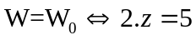 |  |  | 0,25
Câu 4  (2,0 đ) | 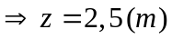 |  |  | 0,25
Câu 5  (1,5 đ) | 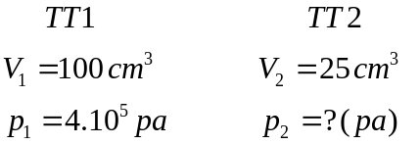 |  |  | 0,25
Câu 5  (1,5 đ) | Vì đây là quá trình đẳng nhiệt:  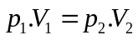 |  |  | 0,5
Câu 5  (1,5 đ) | 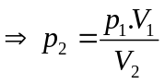 |  |  | 0,25
Câu 5  (1,5 đ) | 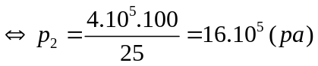 |  |  | 0,5
Câu 6  (1,5 đ) | Tóm tắt: 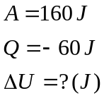 |  |  | 0,5
Câu 6  (1,5 đ) | Độ biến thiên nội năng của khí:  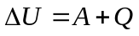 |  |  | 0,5
Câu 6  (1,5 đ) | 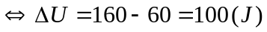 |  |  | 0,5
Tổng điểm: |  |  |  | 10,0

